“常怀雷锋奉献心.争做时代劳动者”
——我校顺利开展雷锋月系列活动
三月春意浓，奉献情意满。习总书记说：“雷锋精神是永恒的，是社会主义核心价值观的生动体现。”为进一步践行社会主义核心价值观，鼓励青年志愿者学习传承雷锋精神，弘扬“奉献、友爱、互助、进步”的志愿精神，引导学生崇尚劳动、尊重劳动，懂得劳动最光荣、劳动最崇高、劳动最伟大、劳动最美丽的理念，共青团上海海洋大学委员会在全校范围开展了主题为“常怀雷锋奉献心，争做时代劳动者”的雷锋月系列活动。
一呼百应·劳动最美丽
实现线下实地与线上媒体同频共振，合拍共鸣，宣扬美丽雷锋精神，共建美丽环境，塑造美丽青春。
3月5日校团委、校学生会、校研究生会联名发出《“常怀雷锋奉献心·争做时代劳动者”倡议书》，号召全校学生理想崇高，立志报国成才；勇于奉献，秉承光荣传统；爱岗敬业，建功伟大时代；艰苦奋斗，塑造美丽青春。
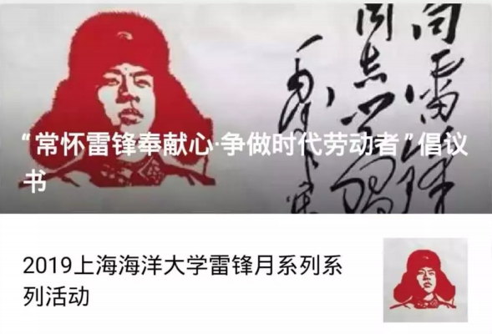
3月5日外国语学院学生会在海大校园内进行街坊。主题为：我们身边的好人好事。随机邀请海大学子分享了他们所遇到的热心人，经历的热心事。
3月5日，snatch影像联盟举行“定格温暖”摄影比赛，以此为主题进行线上征稿，引导学生将雷锋精神融入生活，营造一个温暖互助的氛围，呼吁广大同学从我做起，弘扬雷锋精神。
3月14日，为组织学生学习雷锋精神，更好的服务社会，同时进一步了解我国湿地生态环境状况与重要价值。我校与九段沙地生态展示馆开展长期合作，组织志愿者讲解活动，面向全校学生完成展馆志愿者招募工作，共计招募志愿者10名，备选志愿者3名。
3月19日校红十字会学生分会在海星广场进行“颂雷锋事迹.传红十字精神”的宣传活动，鼓励全校师生学习雷锋精神，投身红十字人道公益活动，传播红十字会精神，弘扬社会正能量。
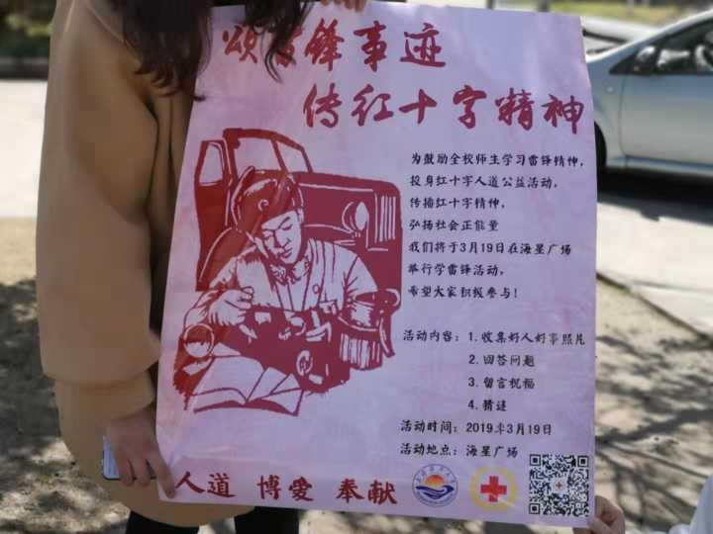
3月26日，校红十字会学生分会联合门诊部举办了防治结核的宣传活动，提醒广大同学加深对结核病的认识，注重自己及他人的健康。
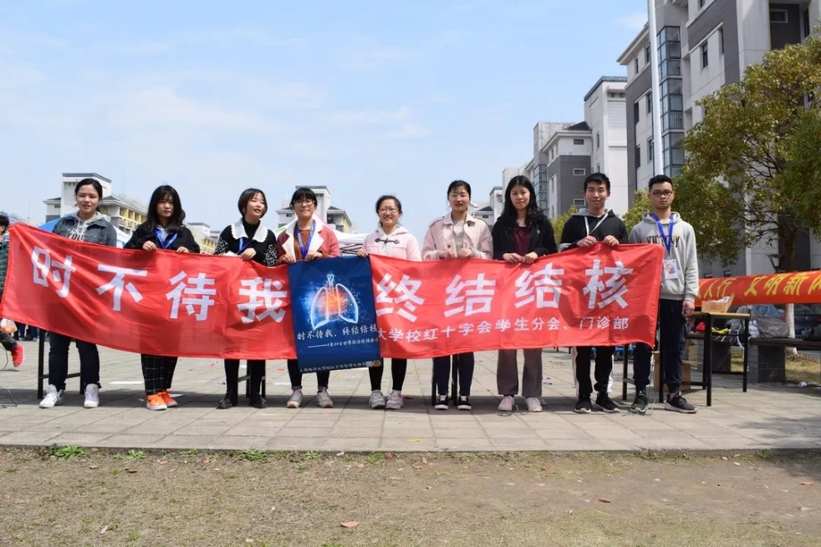
勇于奉献·劳动最光荣
从生活点滴、现实周边入手，秉承劳动最光荣的理念，踊跃参与雷锋月系列劳动公益活动。
3月5日，校团委志愿者工作部与校青年志愿者协会举办了“春风十里，‘雷’力‘锋’行”活动，以横幅、展板和互动小游戏的形式，传扬雷锋精神，鼓励更多的同学加入到志愿者的队伍中来。同学们都积极参与，热烈响应学习雷锋的精神。
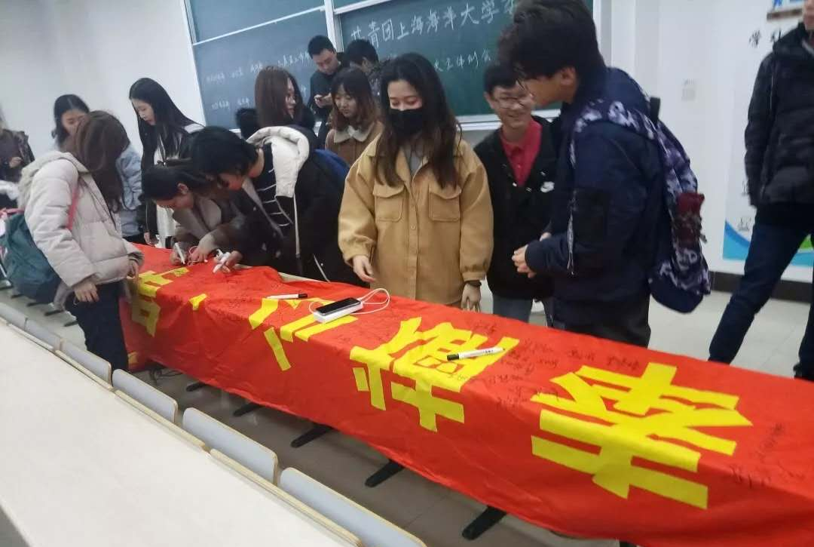
3月5日，食品学院志愿者们在学生活动中心，宣传科学知识，讲解食品安全常识。每位同学都通过体脂仪测试得到了一张详细的分析表，在志愿者们专业的一对一讲解下，同学们对自身健康状况有了更深一步的了解。
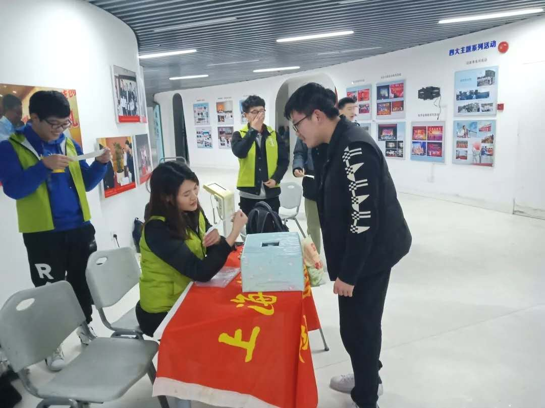
3月5日，信息学院、I T社的同学们在大学生活动中心进行电脑义修活动，为师生们无偿帮助修理电脑，安装电脑软件，讲解科普电脑知识。桌子上零零散散的螺丝组套、U盘等工具令人眼花缭乱，而志愿者们却将它们运用得十分熟练，俨然是一群专业技术人员。积极践行“学雷锋”精神的志愿者们收到了颇多职工学生的一致好评。
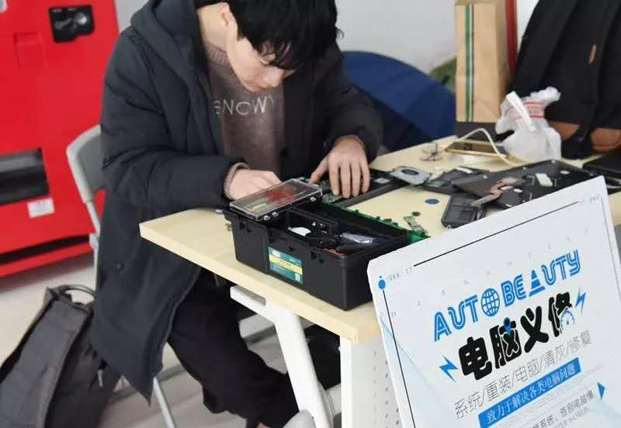
3月16日生命学院团委自发组织志愿对校园基础设施进行检查及修缮，旨在弘扬无私奉献的雷锋精神，传递爱与正能量。过程中，志愿者们热情高涨，仔细检查每一个教室并汇总记录，且小心翼翼不影响同学们自习。
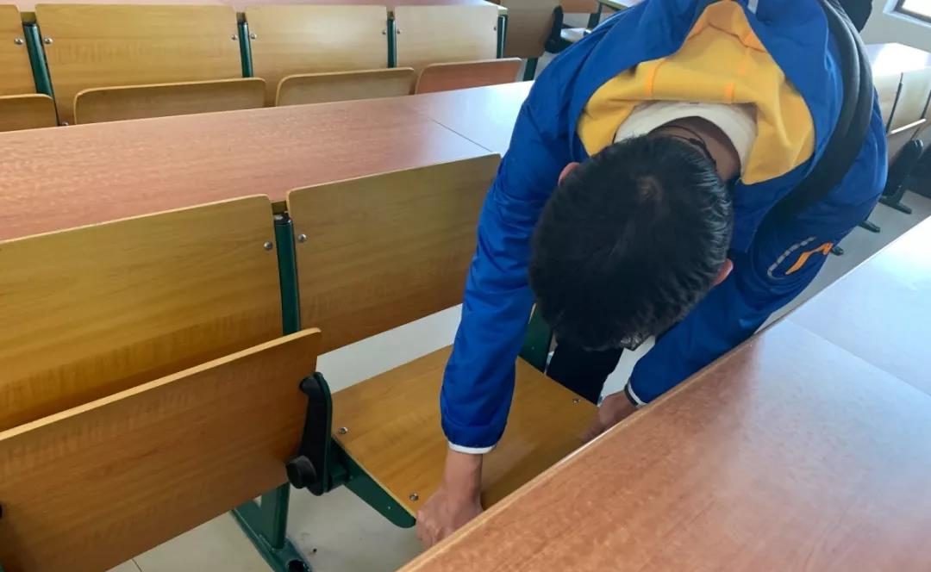
3月19日，RoundEarth环保协会举办“旧物换盆栽”活动，师生通过一定数量的快递盒及塑料瓶换取盆栽，教育大家保护环境，为环保贡献自己的力量。
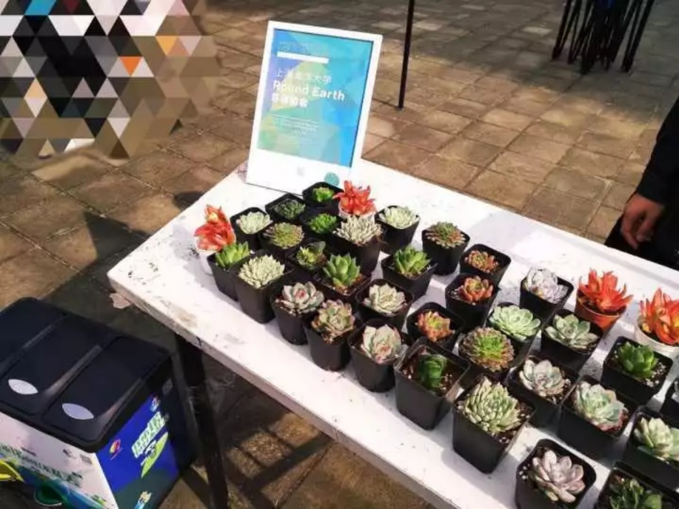
3月19日，微爱公益社进行“雷锋精神我传承”签名活动，并组织志愿者到学校各处自行车停放处，将自行车摆放整齐，以传承雷锋精神，创建和谐校园，传递爱心。
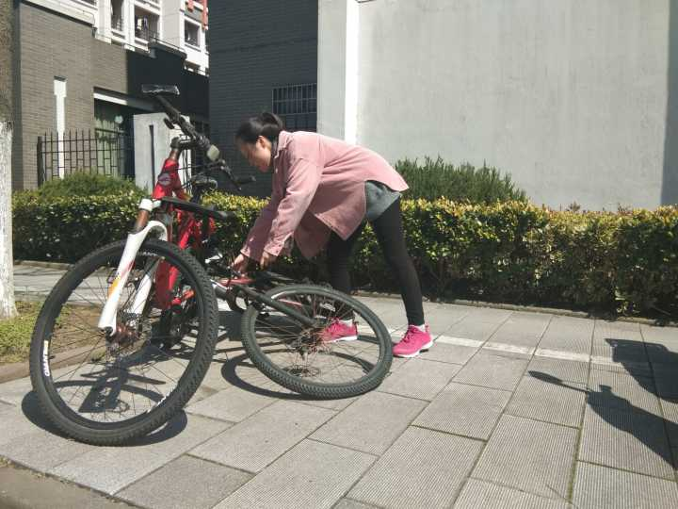
熠熠生辉·劳动最崇高
广大学子走出校门，以一颗向善心开展志愿公益活动，奉献社会，践行社会主义核心价值观。
3月4日下午，在华漕镇举办的“党建引领公益华漕·志愿精神助力’创全’”学雷锋主题纪念活动上，举行了以我校王海滨同学名字命名的“海滨社区志愿服务中心”的揭牌仪式。对于工作室的启动，王海滨向区文明办、镇党委、帮助他的医护人员及社会各界爱心人士表达了感谢，他在现场承诺将策划更多更好的活动去帮助有需要的人，把政府、社会给予的爱回馈给社会。
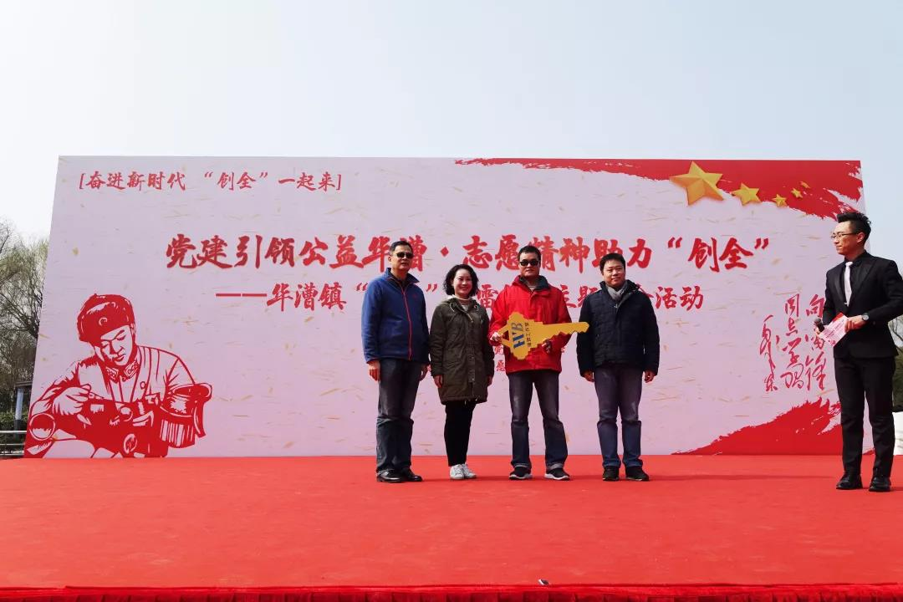
3月5日，文法学院与信息学院的志愿者们来到滴水湖馨苑，发放宣传单，普及电信诈骗的相关知识，帮助居民解读常见电信诈骗的类型，如仿冒身份欺诈，利诱欺诈等。结合当下网络购物的普及和老年人对网络知之甚少的现状，志愿者还自发介绍了各类购物类欺诈，如假冒代购诈骗、退款诈骗、低价购物诈骗等。居民对此类新型诈骗的相关介绍称赞连连。
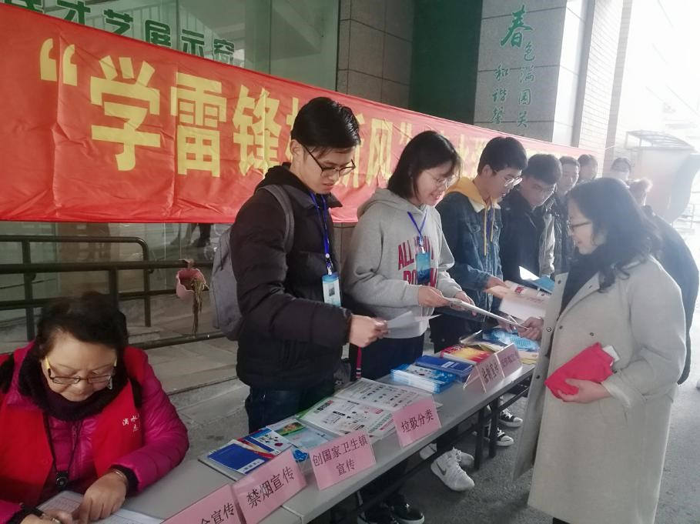
3月8日，食品学院志愿者服务中心的同学们主前往东海周边进行清滩活动，旨在美丽校园周边环境，积极响应绿水青山的号召，共助美丽中国的实现。
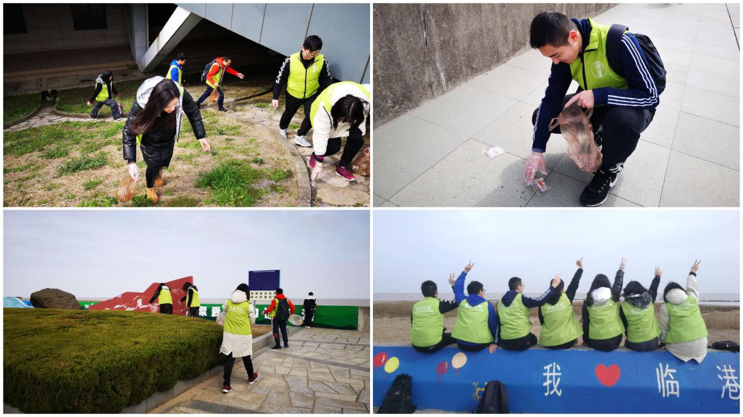
3月12日，爱心协会社团与外国语学院团委科学商店部门一起组织的一次到古棕路幼儿园进行支教活动，以宣讲、问答及游戏的形式，向小朋友们传达了雷锋事迹及雷锋精神的内涵，初步树立了学雷锋做好事的思想。
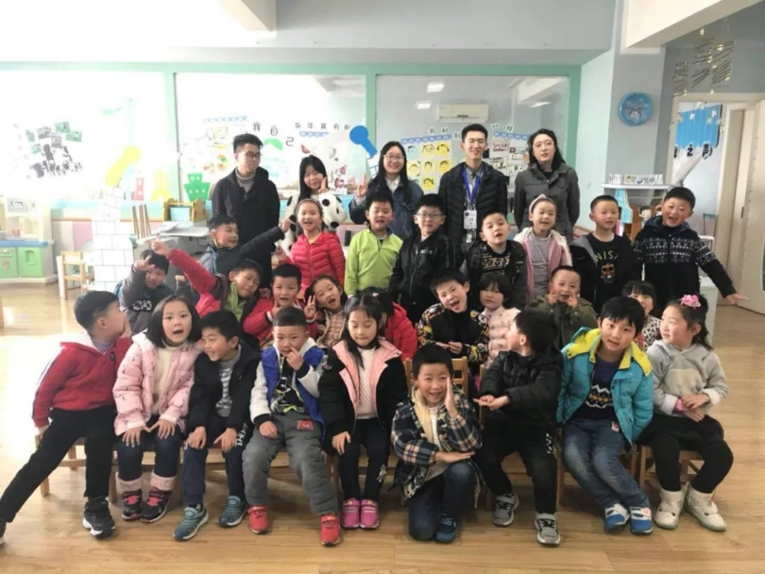
3月15日，上海海洋大学海滨之爱志愿服务队的志愿者们来到启星学校开展了以“返璞归真，寻找玩伴”为主题的公益志愿服务。志愿者教授孩子们美术课程并进行了分组游戏。希望启星学校的孩子们在爱心奉献精神的萦绕下快乐成长。
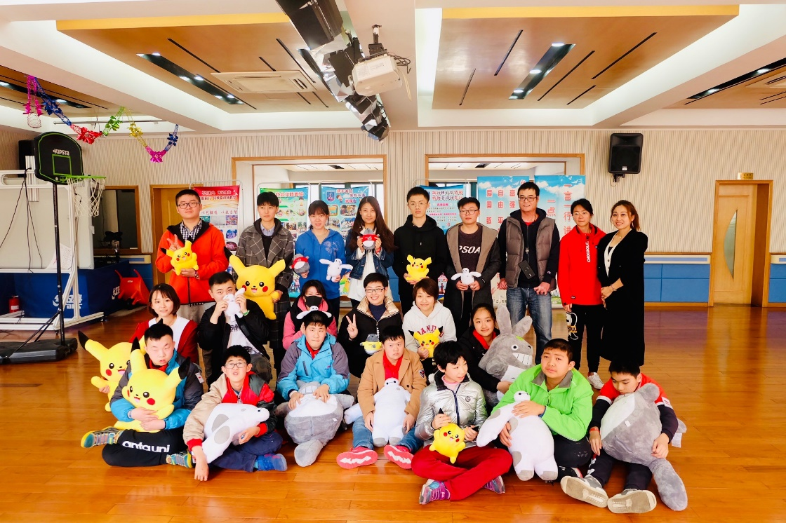
3月26日，海洋科学学院举办跳蚤平台爱心分享活动，通过收集学生们的闲置物品来进行摆摊售卖，旨在宣传勤俭节约的品质并同时帮助山区孩童。经统计，本次跳蚤平台共收集物品176件，售出物品119件，捐赠物品15件。
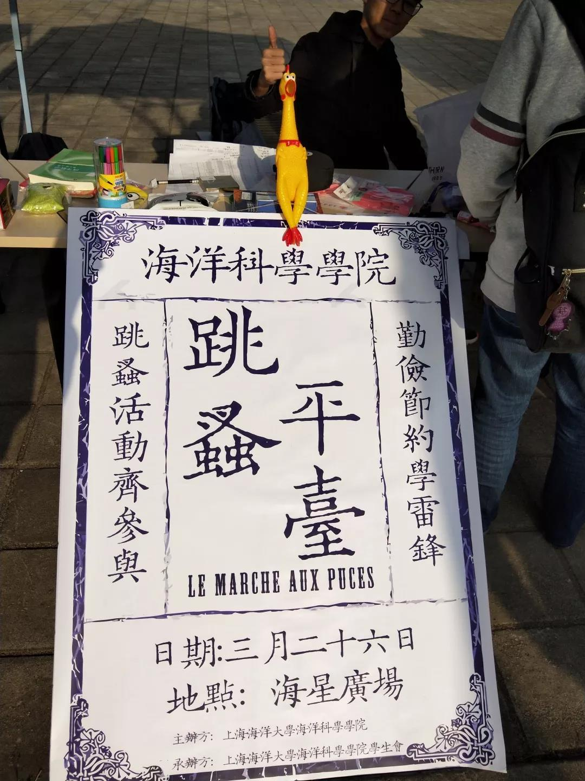
流风遗泽·劳动最伟大
海大青年们携手同行，弘扬雷锋精神，引领校园风尚，为一流学科建设添砖加瓦。
3月8日，海洋生态与环境学院开展“学业帮扶”活动，邀请同学互学互助，彼此监督，在学习知识的同时，养成良好的学习习惯。秉持雷锋精神，建设优良学风。
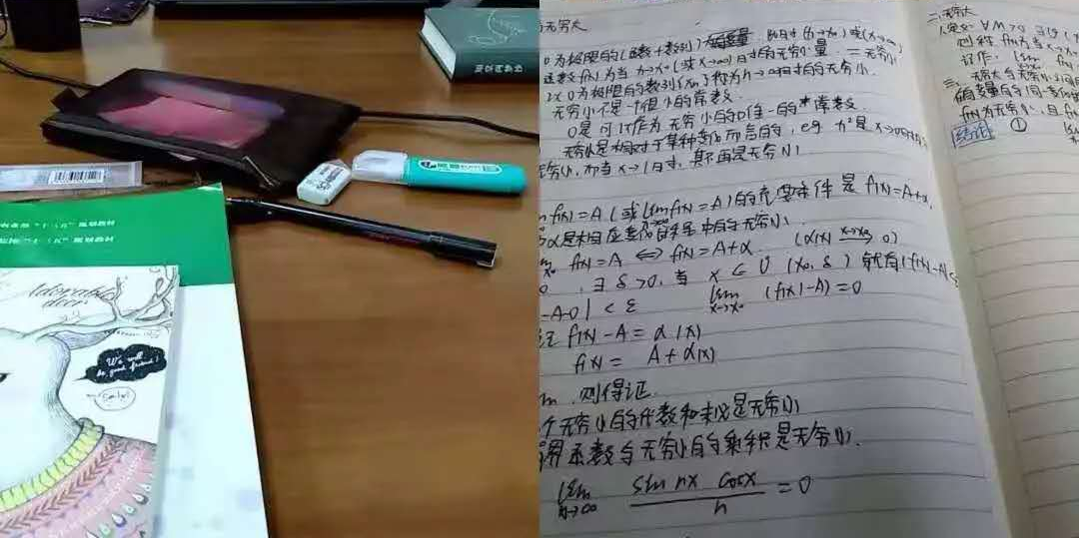
3月12日至14日，经济管理学院举办了以“雷力‘分’行，享‘绿’不停”为主题的垃圾分类宣讲会，由18级各班生活委员组成的宣讲团成员参与本次活动。旨在让18级各本科生班级了解垃圾分类知识，提高环境保护意识，引导同学们用实际行动来支持环境保护，弘扬雷锋精神。
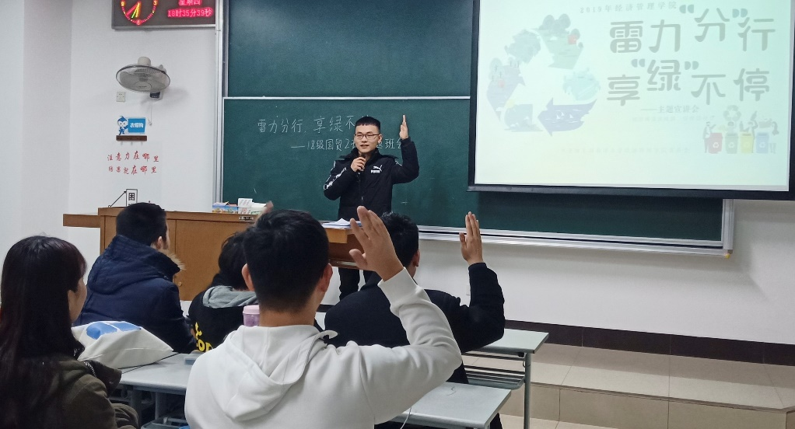
3月12日，工程学院举办了“青春雷锋行”书籍义捐活动，旨在弘扬雷锋精神，培养同学们乐于助人的行为习惯与道德情操，在传递知识与爱心的同时建设校园学术氛围。
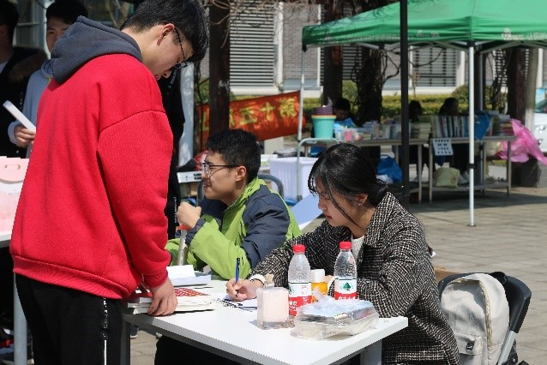
“雷锋精神，人人可学；奉献爱心，处处可做”。此次雷锋月共计开展校级系列活动22项。此外，各院积极响应号召，另开展院级相关活动数余项。广大师生砥砺前行，“锋”火相传，以实际行动弘扬雷锋精神，践行社会主义核心价值观。
社会呼唤雷锋精神，时代需要雷锋精神。作为当代大学生，我们应牢记习近平总书记的殷切期望，深入贯彻习近平总书记关于传承和弘扬雷锋精神的讲话精神，常怀雷锋奉献心，争做时代劳动者，以实际行动唱响劳动最光荣、劳动最崇高、劳动最伟大、劳动最美丽的时代主旋律，让学习雷锋精神在海大蔚然成风！

